ПАСПОРТ
1. Номер раздела по КМГВ - 2010 г. – 2.4. Центральный Кавказ, горный район - Приэльбрусье, ущелье Терскол, Ю-В отрог Эльбруса
2. Наименование вершин: Сарыколбаши-терсак (3776) – Сарыкол (3700)
Маршрут: траверс с юга на север
3. Категория сложности: 2Б К. С.
4. Характер маршрута - скальный.
5. Перепад высот маршрута: 1376 м
6. Протяженность маршрута: 3320 метров
7. Протяженность участков наибольшей категории сложности:
1к. с. – 2 участка – 2300 метров, 2 к. с. – 7 участков– 970 метров, 3 к. с. – 0 участков - 0 м, 4 к. с. – 1 участок - 50 метров, 5 к. с. – 0 участков – 0 м, 6 к. с. - 0 участков - 0 м.
8. Средняя крутизна: основной части маршрута – 75 градусов.
всего маршрута – 40 градусов.
9. Использовано крючьев:
Использовано всего на маршруте: скальных крючьев - 12, закладок – 32, шлямбурных стационарных – 0, ИТО – 0, шлямбурных съемных – 0. Оставлено "крючьев" на маршруте: всего - 2; в т.ч. шлямбурных - 0.
10. Выход на маршрут - 04-00, 10.10. 2012.
Выход на вершину - 14-00, 10.10. 2012
Возвращение в БЛ - 19-00, 10.10. 2012
11. Ходовых часов команды: - 14 часов.
12. Руководитель: Н. Кириченко (2 сп разряд, г. Хабаровск, ДГВУ).
Участники: В. Степа (2 сп разряд, г. Хабаровск, ДГВУ) , В. Трухачов (2 сп разряд, г. Хабаровск, ДГВУ).
13. Тренер: Душарин И. Т.

Описание маршрута
Маршрут «траверс Сараколбаши-терсак - Сарыколбаши» - характерный учебно-спортивный скальный маршрут 2Б категории сложности, с полным набором природных препятствий, соответствующих маршрутам этого уровня и весьма сложным, хоть и коротким, ключевым участком.
Подход
Восхождение совершается из поселка Терскол. По грунтовой дороге дойти до коша, стоящего возле устья ручья Сарыкол. Далее по долине ручья Сарыкол подняться к истоку ручья, где в осыпях теряется водоток. Это место начала технической части маршрута.
Техническая часть
ПО осыпному склону подниматься на перевал Солдатский. На перевале организовать связки. Вправо по ходу подняться на южный гребень вершины Сарыколбаши-терсак по стене. (Ключ маршрута 2А к.с.) Стена с обилием рельефа как для лазания, так и для организации промежуточных точек страховки. После прохождения стены выход на скальное плечо южного гребня и однозначное движение по гребню до вершинной башни. Далее по стенке средней крутизны подъем на вершину. С вершины Сарыколбаши-терсак по ее северному гребню спуститься на перемычку и двигаться по разрушенному скально-осыпному гребню на север (в сторону Эльбруса). Подойти к выраженному жандарму. Скалы жандарма сильно разрушены (Субъективная камнеопасность!), поэтому подъем на него и спуск с него требуют аккуратного прохождения. После жандарма гребень из твердых серых пород, переходящий перед перемычкой в скальный сброс. Требуется организация дюльфера на скальную перемычку под ключом маршрута.
Ключ маршрута: Крутой острый внешний угол – «Нож». Усложненное лазание четвертой категории сложности. Требует просмотра пути движения вверх. Рельеф заманивает влево, но выводит под карнизы. «Нож» преодолевается в лоб. И внизу и наверху есть удобные места для станций. После прохождения «Ножа» движение вверх по разрушенному скальному гребню на вершину.
Вершина ярко выражена. Тур легко находим.
Спуск с вершины: спуск с вершины по северному гребню вначале требует организации двух дюльферов. Скалы разрушены (Объективная камнеопасность!), поэтому требуется повышенная внимательность на организации спуска. Затем по северному гребню двигаться до широкой осыпной перемычки. С перемычки два спортивных спуска по плитам в осыпной кулуар. По осыпям кулуара спуститься сначала к ручью Сарыкол, затем по долине ручья к кошам на дорогу и по дороге вернуться в поселок Терскол.
Рекомендации инструктору
В связи с доступностью в ориентировании маршрут может быть рекомендован как для учебно-спортивных отделений (СП -1,2), так и для самостоятельных спортивных групп разрядников, совершающих руководства или тренировочные восхождения, но следует учитывать повышенную сложность ключевого места. Временные затраты на прохождение маршрута для учебно-спортивного отделения разрядников (СП-1,2) – 12—14 часов.

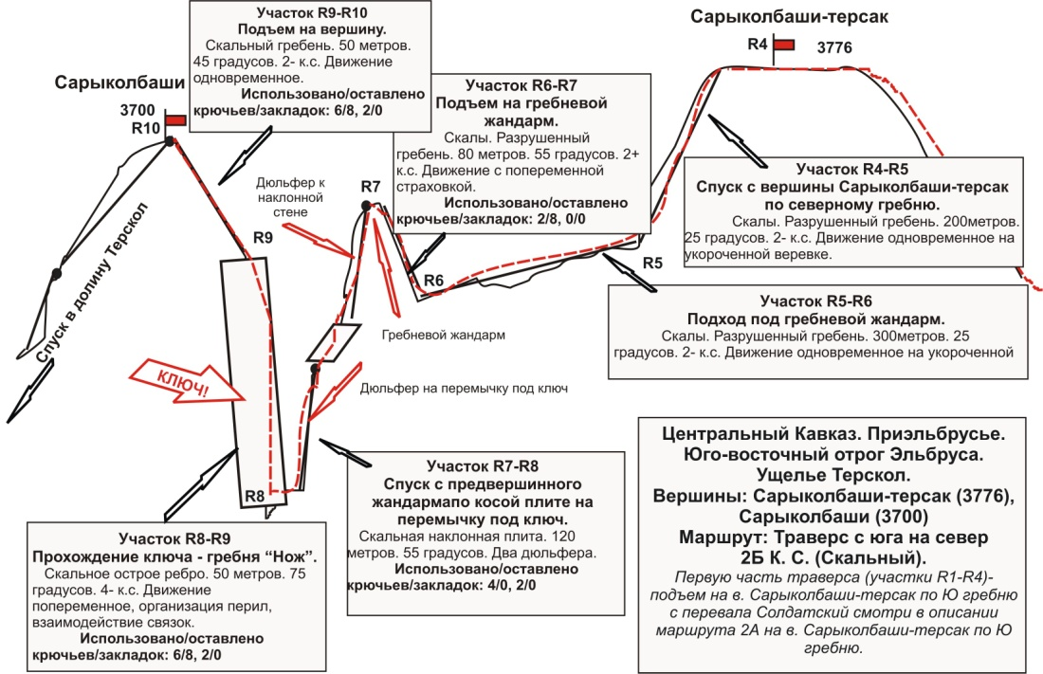

Центральный Кавказ, Приэльбрусье, ущелье Терскол,
Вершины Сарыколбаши-терсак (3776), Сарыколбаши (3700)
Маршрут: «Траверс с юга на север» 2Б (скальный) (ориентировочно)

(таблица природных препятствий маршрута)

№ участка | Протяженность | Крутизна | Характер рельефа | Кат. сл. | Кол-во  Кр/закл.
ПОДХОД  R0 – начало маршрута – начало у истока ручья Сарыкол (выс/отм. 2400) | От поселка Терскол по ущелью Терскол до начала маршрута - - 1,5часа. Из них – 1 час мин по долине (грунтовая дорога, тропа), затем по осыпному склону кулуара до истока ручья Сарыкол – 30 мин.
R0-R1 Подъем по кулуару на перевал Солдатский (место организации связок) | 2000 | 15-30 | Осыпи | н/к, 1 | 0/0
R1 – R2 Подъем на скальное плечо южного гребня КЛЮЧ маршрута. | 70 | 55 | Плотные скалы Наклонная стенка | 2+ | Использовано: 0/8  оставлено: 0/0
R2 – R3 Прохождение разрушенного скального гребня и подход под вершинную башню. | 300 | 25 | Разрушенные скалы, осыпи | 1 | Использовано: 0/0  оставлено: 0/0
R3 – R4 Подъем на вершину | 150 | 45 | Наклонная стенка. | 2-, 2+ | Использовано: 0/0  оставлено: 8/0
R4 – вершина Сарыколбаши-терсак (3776) | Большая осыпная площадка, позволяющая безопасно разместиться двум и более учебно-спортивным отделениям
R4 – R5 Спуск с вершины по северному гребню на осыпную перемычку. | 200 | 25 | Разрушенный гребень | 2- | Использовано: 0/0  оставлено: 0/0
R5 – R6 Переход по разрушенному гребню под жандарм | 300 | 25-30 | Разрушенный гребень | 2- | Использовано: 0/0  оставлено: 0/0
R6 – R7 Подъем на жандарм. | 80 | 55 | Разрушенный гребень | 2+ | Использовано: 2/8  оставлено: 0/0
R7 – R8 Спуск с жандарма на перемычку под ключевым участком. | 120 | 55 | Наклонная плита (в конце дюльфер 50м) | 2+ | Использовано: 4/0  оставлено: 2/0
R8 – R9. КЛЮЧЕВОЕ МЕСТО МАРШРУТА. Прохождение вертикального гребня «Нож» | 50 | 70-75 | Острый вертикальный гребень | 4- | Использовано: 6/8  оставлено: 2/0
R9 – R10. Подъем на вершину по разрушенному гребню | 50 | 45 | Разрушенный скальный гребень | 2- | Использовано: 0/0  оставлено: 0/0
R10 Вершина Сарыколбаши (3700) | Пикообразная скальная башня. Верх сильно разрушен.
СПУСК | Спуск по северному гребню (около 500м) до понижения (возможен дюльфер – крутизна склона более 50 градусов). Далее с перемычки два спортивных спуска в осыпной кулуар по плитам. На осыпях упаковать веревки и снаряжение. Далее по осыпному кулуару спуск до ручья Сарыкол, затем в долину реки Терскол и возвращение в пос. Терскол по грунтовой дороге занимает около четырех часов.

ИТОГО:
Протяженность маршрута – 3320 метров
Средняя крутизна – 40 градусов, на ключевом участке -77 градусов
Характер рельефа – скальный
Участков: 1к. с – 2 участка – 2300 метров,
2к. с – 7 участков– 970 метров,
3 к. с. – 3 участка – 0 метров,
4 к. с. –1 участок - 50 метров,
Использовано: крючьев и закладных:. 12/32
Оставлено: крючьев и закладных: 2/0

